Twoim zadaniem jest stworzenie 3 stron wg załączonego wzoru.
EDYTUJ ISTNIEJĄCE STRONY!

ALE...

Istnieją pewne ograniczenia:

- W źródle strony możesz wstawić TYLKO znaczniki:
  - P
  - H
  - TABLE, TR, TD (tylko dla tabelki podpisanej jako „Użyte kolory”)
  - OL, UL, LI
  - IMG SRC
  - A HREF
  - SPAN
  - DIV

- W znacznikach nie możesz użyć atrybutów innych niż:
  - CLASS
  - ID

- Całe pozostałe formatowanie musi znaleźć się w JEDNYM, ZEWNĘTRZNYM PLIKU - "style.css" (musisz połączyć go ze stronami)

Ocenie podlega zgodność efektu z wzorcem, przy zachowaniu zasad.
Czcionka użyta na stronie to Trebuchet MS

Wzory poniżej
STRONA 1
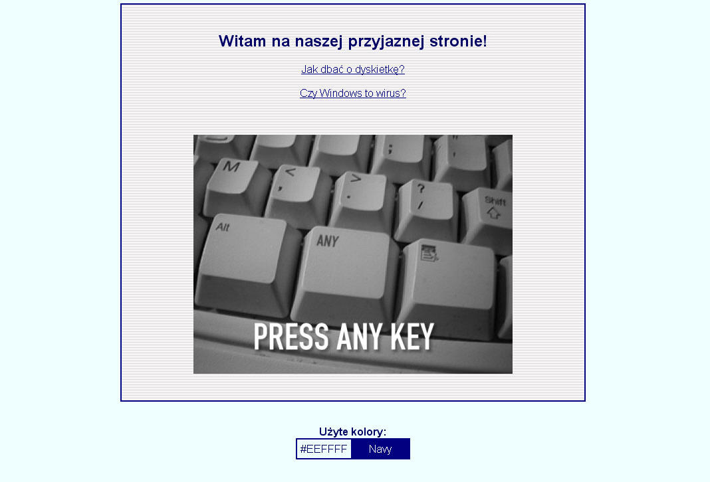
STRONA 2

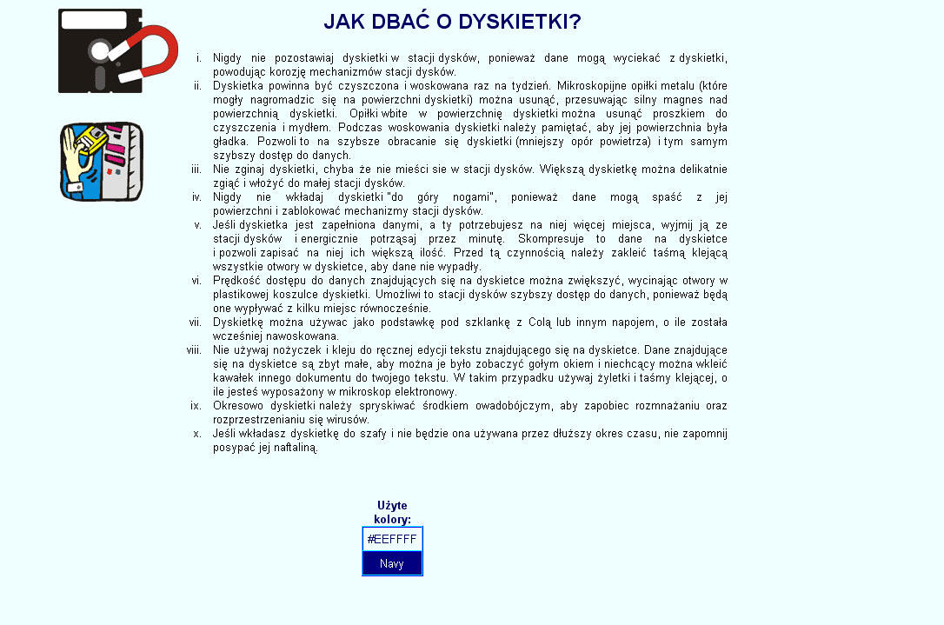
Strona główna

STRONA 3

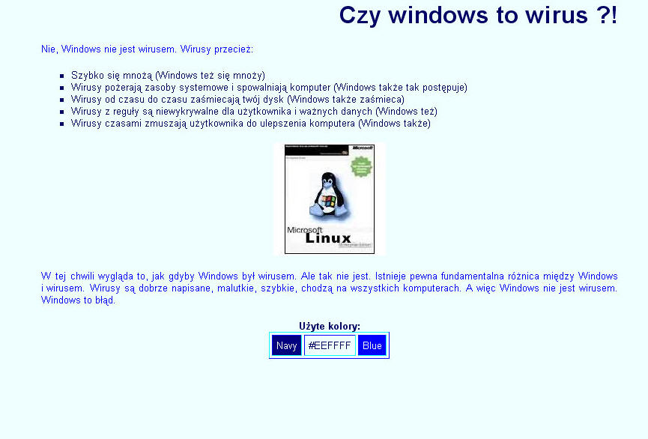
Strona główna

